PUSAT WISATA KULINER dan UMKM TANJUNG KRAMAT di KOTA GORONTALO
DENGAN PENDEKATAN ARSITEKTUR KONTEMPORER

Muhammad Ramdan Buhang¹, Muh. Rijal Syukri², Sri Sutarni Arifin³

¹Teknik Arsitektur, Fakultas Teknik, Universitas Negeri Gorontalo, Jl. Prof. Dr. Ing. B. J. Habibie, Moutong, Tilongkabila, Kabupaten Bone Bolango, Gorontalo
²Teknik Arsitektur, Fakultas Teknik, Universitas Negeri Gorontalo, Jl. Prof. Dr. Ing. B. J. Habibie, Moutong, Tilongkabila, Kabupaten Bone Bolango, Gorontalo
³Teknik Arsitektur, Fakultas Teknik, Universitas Negeri Gorontalo, Jl. Prof. Dr. Ing. B. J. Habibie, Moutong, Tilongkabila, Kabupaten Bone Bolango, Gorontalo
mrbuhang@gmail.com
ABSTRACT.

Gorontalo is one of the cities with adequate development in tourism and culinary supported by abundant marine products, which leads to tourists becoming more accustomed to the city. Culinary Tourism and SME in Gorontalo is a culinary center spot that can fulfill the culinary needs of visitors and tourists to the town, as well as a recreational and refreshing spot where visitors can enjoy various culinary tourism that can reflect the culture and characteristics of Gorontalo. Culinary Tourism Center and SME at Tanjung Kramat District in Gorontalo were designed to complement varying shortages from culinary tourism in Gorontalo such as disruption in the street from traffics that was caused by parking space shortcomings nearby the culinary tourism spot, along with the views that shows beauty of nature and open space. Contemporary architecture principles will enhance the aestheticity in visiting the Culinary Tourism Center and SME in Gorontalo.

Keywords: Culinary Tourism Center and SME, Tanjung Kramat, Contemporary Architecture.

ABSTRAK.

Kota Gorontalo merupakan salah satu kota yang memiliki perkembangan yang cukup dalam bidang wisata dan kuliner yang di dukung dengan hasil laut yang melimpah sehingga membuat wisatawan menjadi lebih betah dengan Kota Gorontalo. Wisata Kuliner Dan UMKM Kota Gorontalo adalah Kawasan parawisata pusat kuliner yang bisa memenuhi kebutuhan kuliner para pengunjung dan wisatawan di Kota Gorontalo sekaligus tempat rekreasi dan refreshing dimana pengunjung dapat menikmati berbagai wisata kuliner yang mampu mencerminkan budaya dan ciri khas Kota Gorontalo. Pusat Wisata Kuliner dan UMKM di Kelurahan Tanjung Kramat Kota Gorontalo ini dirancang untuk melengkapi berbagai kekurangan dari wisata kuliner yang ada di Kota Gorontalo seperti mengganggu keadaan jalan karena menyebabkan kemacetan yang disebabkan kurang tersedianya tempat parkir di tempat wisata kuliner yang tersedia, dan kurangnya view yang memperlihatkan keindahan alam dan ruang luar. dengan prinsip arsitektur kontemporer yang dapat menambah keindahan dalam mengunjungi sebuah tempat Pusat Wisata Kuliner dan UMKM Kota Gorontalo.

Kata Kunci: Pusat Wisata Kuliner dan UMKM, Tanjung Kramat, Arsitektur Kontemporer.

PENDAHULUAN
Gorontalo adalah daerah yang terkenal dengan bermacam-macam budaya kuliner mulai dari seafood serta makanan khas daerah Gorontalo. Kuliner adalah salah satu hal yang ikut menunjang berkembangnya pariwisata di Gorontalo selain wisata alam, wisata kuliner juga adalah wisata terbaik yang tidak boleh dilewatkan saat mengunjungi Kota Gorontalo. Pusat Wisata kuliner di Gorontalo dilihat dari masih besarnya potensi wisata kuliner untuk dijadikan sumber keuntungan serta sarana berkarya dalam hal infrastruktur dan pembangunan Kota Gorontalo, meskipun Gorontalo sudah memiliki beberapa kawasan wisata namun belum ada satu kawasan pusat yang mampu menyajikan semua jenis wisata kuliner.

Wisata kuliner saat ini menjadi sebuah jenis wisata yang sangat banyak dampaknya bagi perkembangan sebuah daerah. Setiap daerah di Indonesia pasti memiliki keunikan baik dari segi makanan, keindahan alamnya maupun adat istiadat. Kekayaan budaya Indonesia pada bidang makanan (kuliner) ditandai dengan beragamnya jenis masakan dengan citarasa dan sajian khas, telah hidup dan berkembang sebagai warisan budaya yang dapat di promosikan ke tengah masyarakat secara luas, nasional dan internasional.

Dari segi bisnis makanan tradisional atau makanan khas daerah mempunyai potensi besar dalam berkembang dengan baik, terutama karena potensi pasarnya yang tergolong luas. Bisnis di bidang makanan diyakini sebagai bisnis yang “basah”, timeless, dan tidak akan musnah diterpa badai krisis moneter sekalipun (William Wongso dalam Leuhoe, 2013).

Pusat Kerajinan dan Kuliner Gorontalo adalah bangunan yang di dalamnya terdapat aktivitas/ kegiatan pembuatan ataupun produksi serta jual beli hasil kerajinan dan makanan terutama khas dari gorontalo yang berhubungan dengan kepariwisataan khususnya di wilayah Kota Gorontalo (Idrus, 2022)
Gambar 1 Lokasi Site
(Sumber Google Earth)
Sesuai data Badan Statistik Provinsi Gorontalo, pada tahun 2009 UMKM di Kota Gorontalo berjumlah 11.031 unit atau 19 % dari total UMKM di Provinsi Gorontalo. Bila dihitung berdasarkan jenis usaha maka jenis usaha mikro berjumlah 81.11%, usaha kecil 17,60% dan usaha menengah 1,29%. Berdasarkan data UMKM tersebut dapat pula dilihat menurut sektor usaha di Kota Gorontalo yaitu usaha Pertambangan dan Penggalian sebanyak 76 unit, usaha industry pengolahan sebanyak 1.055 unit, dan usaha listrik serta air masing-masing 3 unit. Selanjutnya usaha perdagangan sebanyak 7.309 unit, usaha penyediaan akomodasi makanan dan minuman sebanyak 321 unit, usaha transportasi dan penggudangan sebanyak 738 unit dan usaha perantara keuangan sebanyak 38 unit. Selain itu terdapat pula usaha persewaan dan usaha jasa perusahaan sebanyak 3 unit serta usaha jasa pendidikan sebanyak 14 unit

METODE PENELITIAN

Peneltian dilakukan dengan memperbanyak kajian literatur yang kemudian dikombinasikan dengan pengamatan di lapangan. Semua data kemudian diolah menjadi rencana Pusat Wisata Kuliner dan UMKM di Tanjung Kramat Kota Gorontalo. Hasil desain ini dijelaskan secara naratif maupun dengan produk hasil desain berupa gambar.

HASIL DAN PEMBAHASAN

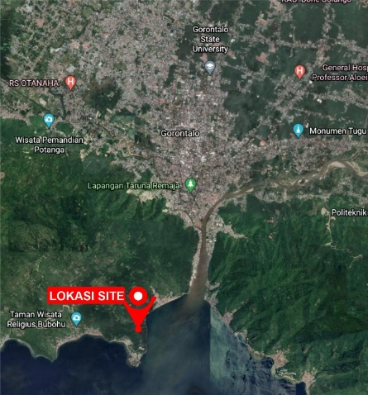
- Lokasi Tapak
Kota Gorontalo merupakan salah satu kota yang ada di provinsi Gorontalo dengan luas wilayah 79,03 Km2. Tanjung Kramat merupakan satu dari lima Kelurahan di Hulonthalangi. Menurut data Badan Pusat Statistik Kota Gorontalo total jumlah penduduk yang berada di kelurahan Tanjung Keramat berjumlah 1.354 dengan perbandingan jumlah laki-laki lebih besar dari jumlah perempuan.

- Analisa View
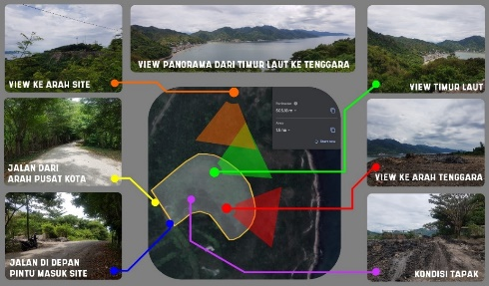
Area site adalah bukit kelurahan tanjung kramat, dapat dilihat pada gambar dibawah ini, yang dimana berisi informasi tentang lokasi dari area perencangan pusat wisata kuliner dan UMKM. Untuk view positif terbaik untuk orientasi bangunan adalah kearah timur laut hingga tenggara , dimana view ini menghadap kearah laut dan baik untuk sirkulasi udara dalam bangunan dan kawasan.
Gambar 2 Analisa Site
(Sumber: Hasil Analisis, 2022)
  - Pada view dari bagian utara atau dari view jalan menuju site, yaitu ditandai dengan warna oranye: view yang memperlihatkan site dari kejauhan
  - Pada bagian timur laut, yaitu ditandai dengan warna hijau View mengarah pada bentangan laut dan pesisir pantai pemukiman pohe yang luas, hal ini dapat bersifat positif terhadap orientasi view tapak jika dimaksimalkan dengan baik
  - Pada bagian tenggara, yaitu ditandai dengan warna merah: View mengarah ke bentangan laut yang bersifat positif dan dapat dimaksimalkan dengan baik
  - Pada Bagian Selatan, yaitu ditandai dengan warna kuning: view Berhadapan langsung dengan jalan yang menuju ke pemukiman kelurahan Tanjung Kramat

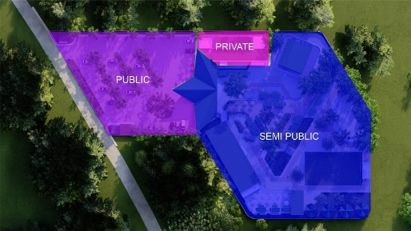
- Zona Kawasan
Zoning kawasan dibagi menjadi 3 yaitu:
Gambar 3 Analisa Perzoningan pada Site
(Sumber: Hasil Analisis, 2022)
- publik pada lokasi tapak memiliki fungsi sebagai tempat destinasi wisata bukit kelurahan Tanjung Kramat.
- Zona Semi Publik pada tapak yaitu area perdagangan berupa restaurant, cafe dan booth makanan.
- Zoma privat adalah area pribadi yang akan digunakan para pengelola pusat wisata kuliner Tanjung Kramat di Kota Gorontalo

- Konsep Sirkulasi
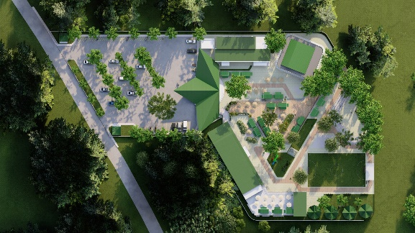
Gambar 4 Analisis Aksesibilitas
(Sumber: Hasil Analisa, 2022)
Lokasi perancangan berada di Jalan Yos Sudarso yang merupakan jalan Kolektor Kota Gorontalo serta penghubung dari pusat Kota Gorontalo ke area pemukiman nelayan Kelurahan Tanjung Kramat. Jalur ini merupakan akses utama menuju tapak dengan lebar jalan ±6 meter. Jalan Yos Sudarso merupakan sirkulasi dua arah untuk berbagai jenis kendaraan, akan tetapi belum dilengkapi dengan jalur pejalan kaki (pedestrian). Kondisi jalur lalu lintas tersebut merupakan jalan beraspal yang juga dilewati angkutan umum Jarak yang dapat ditempuh dari bundaran patung Saronde kota gorontalo ke lokasi site 6,7 km atau 17 menit, dan jarak tempuh dari Bundaran perlimaan ke lokasi site 11,4 km atau 33 menit.

- Konsep Ruang Luar
Analisis tata ruang luar mengkaji penerapan konsep ruang luar yaitu berupa konsep vegetasi dan menyesuaikan dengan pendekatan Arsitektur Kontemporer serta konsep ruang luar seperti sirkulasi parkir kendaraan dan material yang digunakan
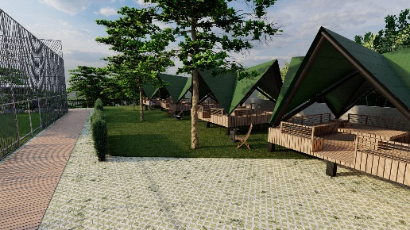
Gambar 5 Konsep Vegetasi
(Sumber: Hasil Analisis, 2022)
Konsep vegetasi membahas pemilihan jenis tanaman atau pepohonan dan tata letaknya pada site sesuai dengan fungsi vegetasi. Vegetasi terbagi menjadu beberapa fungsi yaitu peneduh, filter udara, pelapis tanah, dan sebagai pembatas.

- Konsep Struktur Bangunan
Konsep pada struktur bangunan pada kawasan Wisata Kuliner dan UMKM Kelurahan Tanjung Kramat Kota Gorontalo terdiri dari, anatara lain:
- Struktur Bawah
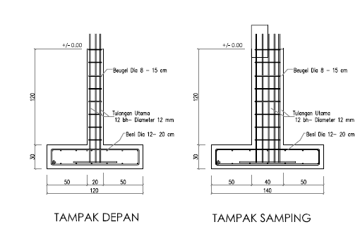
Struktur bawah merupakan bagian bawah bangunan yang terhubung langsung dengan tanah, atau bagian bagian bangunan yang terletak di bawah permukaan tanah yang berfungsi memikulbeban bangunan yang ada diatasnya.
Gambar 6 Pondasi Tapak
(Sumber: Google, 2022)
Pondasi tapak adalah pondasi yang terbuat dari beton bertulang yang dibentuk telapak. Pondasi ini biasanya digunakan sebagai tumpuan struktur kolom, khususnya untuk bangunan bertingkat dan bangunan bentang besar, fungsi dari pondasi ini agar bisa meneruskan beban ke lapisan tanah keras dibawahnya dengan baik. Dalam perencanaan pondasi tapak akan digunakan pada bangunan fasilitas pengunjung wisata kuliner.
- Struktur Atas
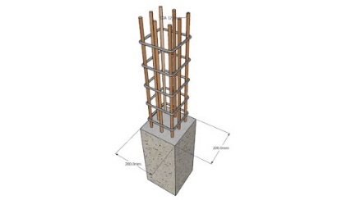
Kolom merupakan komponen penting dalam suatu bangunan, fungsi kolom sebagai penerus beban seluruh bangunan ke pondasi. Kolom termasuk struktur utama, kolom memegang peran penting untuk bangunan agar tidak mudah roboh.
Gambar 7 Kolom
(Sumber: Google, 2022)
- Konsep Bentuk Bangunan
Mengolah Bentuk bangunan memerlukan Analisa terkait lahan. Bentuk yang diperoleh menyesuaikan dengan Analisa-analisa yang sudah di sajikan dan disesuaikan dengan teori-teori pendekatan arsitektur kontemporer sesuai dengan yang sudah di sajikan sebelumnya. Prinsip-prinsip Arsitektur Kontemporer yang ditetapkan pada perancangan Pusat Wisata Kuliner dan UMKM kelurahan Tanjung Kramat di Kota Gorontalo salah satunya yaitu gubahan yang ekspresif dan dinamis, dengan menggunakan bentuk dasar persegi Panjang dan kemudian di olah menyesuaikan dengan prinsip dasar pendekatan arsitektur kontemporer
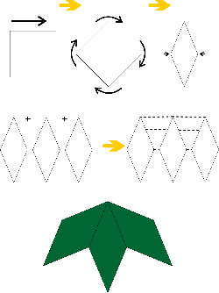
0
Gambar 8. Analisis Bentuk Dasar Bangunan (Sumber Hasil Analisa, 2022)
Material bangunan berpengaruh terhadap kondisi termal ruang didalam bangunan. Jenis material, ketebalan, dan warna material akan berpengaruh terhadap pertukaran kalor secara radisai dan konduksi terhadap lingkungan di sekitar bangunan. Material yang digunakan oleh bangunan seringkali dapat mencerminkan kondisi iklim setempat dimana bangunan tersebut dibangun.
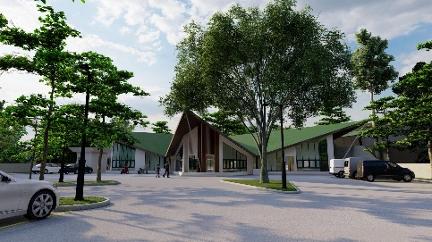
Gambar 9 Konsep Bentuk Bangunan Utama
(Sumber: Hasil Analisa, 2022)
Perancangan Fisik Makro

- Besaran Ruang
Besaran Ruang pada bangunan kawasan area UMKM, ditinjau berdasarkan fungsi ruang, dimensi pengguna serta perabot yang digunakan serta sirkulasi pada setiap ruang.

Besaran Ruang Kantor Pengelola
No. | Nama Ruangan | Luasan
1 | Lobby | 15.19 m²
2 | Ruang Pelayanan | 10.88 m²
3 | Ruang Direktur | 8.77 m²
4 | Ruang Staff Pengelola | 27.84 m²
5 | Ruang Informasi | 3.97 m²
6 | Ruang Rapat | 20.67 m²
7 | Pantry | 5.62 m²
8 | Toilet | 15.6 m²
9 | Parkir Pengelola | 232.5 m²
Luas Total |  | 341.04 m²

Besaran Fasilitas Pengunjung & Pedagang
No | Nama Ruang | Lusan
1 | Kantor Pengelola | 108.5 m²
2 | Parkir Pengelola | 232.5 m²
3 | Parkir Pengunjung | 1162.5m²
4 | Gedung Penerima | 113.1m²
5 | Playground | 81.7 m²
6 | Restoran | 122.43 m²
7 | Caffe | 125.34 m²
8 | Area Makan indoor dan Outdoor | 251.31 m²
9 | Masjid | 128.49 m²
10 | Gazebo | 67.8 m²
11 | Toko Souvenir | 45.18 m²
Luas Total |  | 2438.85 m²

KESIMPULAN

Potensi kuliner di Indonesia mengalami peningkatan setiap tahunnya, di tandai dengan adanya peran para sektor industri usaha dan para wisatwan kuliner. Di Kota Gorontalo sendiri memiliki potensi yang besar dapat terlihat pada sektor kuliner, potensi yang ada di Kelurahan Tunjung Keramat yakni merupakan daerah pemukiman nelayan dapat memberikan harapan besar untuk dikembangkan karena banyak sekali sumber daya alam di Tanjung Kramat yang kurang dikembangkan.
Pusat Wisata Kuliner dan UMKM di Tanjung Kramat adalah perancangan objek wisata yang mengunggulkan kuliner yang menarik perhatian wisatawan, lewat keanekaragaman jenis makanan yang disediakan pengunjung akan ditawarkan berbagai pilihan kuliner sehingga pengunjung tidak akan mencari tempat lain untuk memenuhi kebutuhan dan keinginan mereka.

UCAPAN TERIMA KASIH
Artikel ini merupakan bagian dari Tugas Akhir mahasiswa pada Jurusan Arsitektur Fakultas Teknik Universitas Negeri Gorontalo. Oleh karena itu penulis mengucapkan terima kasih kepada pembimbing 1 dan 2 atas bantuan ide dan pemikiran pada tulisan ini.

Terima kasih juga untuk dukungan data baik dalam wawancara maupun data statistik dari masyarakat dan pemerintah Kelurahan Tanjung Kramat dan semua pihak yang telah membantu dalam proses penyusunan tugas akhir ini.

DAFTAR PUSTAKA

Badan Pusat Statistik Kota Gorontalo. (2009). Kecamatan Hulonthalangi Dalam Angka 2020.
Idrus, T. A. (2022). Perancangan Pusat Kerajinan dan Kuliner Sebagai Aset Wisata Budaya Gorontalo. 49 - 58
Leuhoe, Y. J. I. (2013). Analisis dan rancang bangun informasi kuliner di kupang dengan metode inferensi tsukamoto. Skripsi.

